NetBeans IDE PHP 快速入门教程
本文档为在适用于 PHP 的 NetBeans IDE 中准备 PHP 开发环境、设置 PHP 项目以及开发并运行首个 PHP 应用程序提供了一般性指导。
目录

- 组件安装
- 使用 AMP 包
- 在适用于 PHP 的 NetBeans IDE 中设置 PHP 项目
- 运行首个 PHP 项目
- 在适用于 PHP 的 NetBeans IDE 中使用数据库服务器
- 后续步骤
要学习本教程，您需要具备以下软件和资源。
软件或资源 | 要求的版本
NetBeans IDE | PHP 下载包 6.5
PHP 引擎 | 版本 5
Web 服务器 | 推荐使用 Apache HTTP Server 2.2。
PHP 调试器 | XDebug 2.0 或更高版本
您既可以单独安装 PHP 引擎、Web 服务器和数据库，也可以使用 AMP (Apache, MySQL, PHP) 包。

组件安装
如何安装并配置高效 PHP 开发所需的软件取决于您使用的操作系统。
请参阅下列文档以了解相关信息：
- 在 Windows 操作系统中配置 PHP 开发环境
- 在 Ubuntu Linux 发行版中配置 PHP 开发环境
- 在 Solaris Express 开发环境 (Solaris Express Development Environment, SXDE) 中配置 PHP 开发环境
- 在 Mac 操作系统 (Mac OS X) 中配置 PHP 开发环境

使用 AMP 包
要下载并安装打包在一起的 PHP 引擎、Apache HTTP 服务器和 MySQL 数据库服务器，请使用下列 AMP 包之一：
- 在 Windows 操作系统中，使用 XAMPP 包。
- 在 Solaris 操作系统中，使用 SAMP 包。
- 在 Linux 操作系统中，使用 XAMPP for Linux 包。
- 在 Mac 操作系统中，使用 XAMPP Mac OS 包。

在适用于 PHP 的 NetBeans IDE 中设置 PHP 项目
要在适用于 PHP 的 NetBeans IDE 中着手开发 PHP 应用程序，首先需要创建一个项目。该项目包含有关项目文件位置以及应用程序的运行和调试方式（运行配置）的信息。
- 启动 IDE，切换至“项目”窗口，然后选择“文件”>“新建项目”。将打开“选择项目”面板。
- 在“类别”列表中，选择 "PHP"。
- 在“项目”区域中，选择“PHP 应用程序”，然后单击“下一步”。将打开“新建 PHP 项目”的“名称和位置”面板。
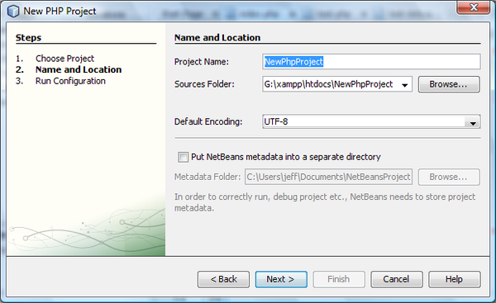
- 在“项目名称”文本字段中，输入 NewPHPProject。
- 在“源文件夹”字段中，浏览到您的 PHP 文档根目录并在此处创建一个名为 NewPHPProject 的子目录。Web 服务器会从文档根目录文件夹中查找要在浏览器中打开的文件。文档根目录是在 Web 服务器配置文件中指定的。例如，对于 Xampp，文档根目录为 XAMPP_HOME/htdocs。
- 将所有其他字段保留为其缺省值。单击“下一步”。将打开“运行配置”窗口。
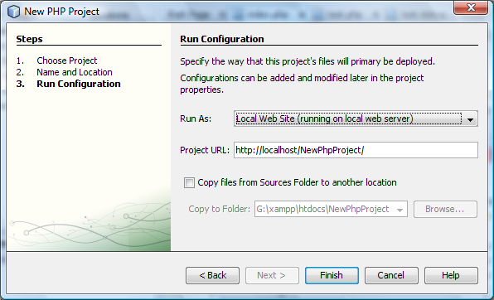
- 在“运行方式”下拉列表中，选择“本地 Web 站点”。该项目将在本地 Apache 服务器中运行。其他选项将通过 FTP 远程运行项目，以及在命令行中运行。
- 将“项目 URL”保留为缺省值。
- 单击“完成”。IDE 将创建该项目。
了解有关在 NetBeans 中设置 PHP 项目的更多信息。

运行首个 PHP 项目
- 启动 IDE，选择“文件”>“打开项目”。将打开“打开项目”对话框。
- 选择 NewPHPProject，然后单击“打开项目”。将在“项目”窗口中显示 NewPHPProject 树，并在编辑器和“导航”窗口中打开该项目的 index.php 文件。
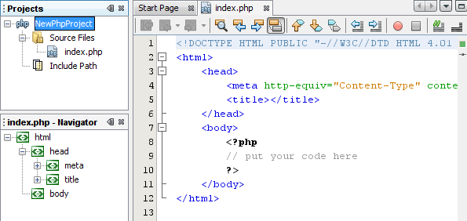
- 在 <?php ?> 块中输入以下代码：
echo "Hello, world! This is my first PHP project!";
- 要运行该项目，请将光标置于 "NewPHPProject" 节点上，然后从上下文菜单中选择“运行”。下图显示了应在浏览器窗口中看到的内容：
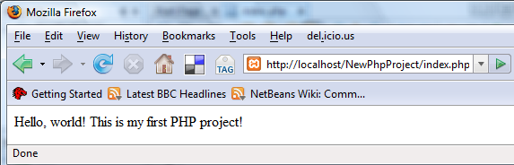
恭喜！您的程序可以正常运行！

在适用于 PHP 的 NetBeans IDE 中使用数据库服务器
您可以在适用于 PHP 的 NetBeans IDE 中使用各种数据库服务器，但最常用的是 MySQL 服务器。可以从此处下载该服务器。
注意：该产品的推荐版本为 MySQL Server 5.0。
另请参见：
- 在 Windows 操作系统中设置 MySQL 数据库服务器
- 使用测试数据创建样例数据库
- MySQL and the NetBeans IDE（MySQL 和 NetBeans IDE）
- Connecting to a MySQL Database（连接 MySQL 数据库）

后续步骤
同时，要查找特定于您正在开发的应用程序类型的信息，请使用该类型应用程序的 NetBeans IDE 学习资源。每个学习资源都包含一系列范围从初级到高级的教程和指南。可用的学习资源如下：
- PHP 编程  - 基本 Java 编程  - Java GUI 应用程序  - Java Web 应用程序  - Java EE 应用程序  - Mobile 应用程序 | - Ruby 应用程序  - SOA 应用程序  - UML 建模  - NetBeans 插件和富客户端应用程序  - C/C++ 应用程序

设置 PHP 项目
本教程介绍了如何在 NetBeans IDE 中设置 PHP 项目。
目录
- 准备工作
- 指定新项目的名称和位置
  - 不包含以前开发的源文件的项目
  - 将现有的源文件导入到项目中
- 指定新项目的运行配置
  - 本地 Web 站点
  - 远程 Web 站点
  - 脚本
- 定制项目设置
  - 源
  - 运行配置
  - PHP 包含路径
  - JavaScript 库
  - 调试
  - 格式设置
要学习本教程，您需要具备以下软件和资源。
软件或资源 | 要求的版本
NetBeans IDE | PHP 下载包 6.5
PHP 引擎 | 版本 5
Web 服务器 | 推荐使用 Apache HTTP Server 2.2。
PHP 调试器 | XDebug 2.0 或更高版本

准备工作
在创建 PHP 项目之前，您需要下载并安装适用于 PHP 的 NetBeans IDE，并且准备好环境以便进行 PHP 开发。
要设置 PHP 项目，请执行以下操作：
- 指定项目名称和项目源文件的位置
- 指定部署项目的方式
要更改现有项目的设置，请将光标置于该项目节点上，然后从弹出式菜单中选择“属性”。按照定制项目设置部分中的所述继续操作。

指定项目名称和源文件的位置
- 启动 IDE，然后切换至“项目”窗口。
- 选择“文件”>“新建项目”。将打开“选择项目”面板。
- 在“类别”列表中，选择 "PHP"。
您可以创建不包含以前开发的任何源文件的全新 PHP 项目，也可以将现有的 PHP 应用程序导入到新项目中，具体取决于您的需要。

不包含以前开发的源文件的项目
- 在“项目”区域中，选择“PHP 应用程序”，然后单击“下一步”。将打开“新建 PHP 项目”的“名称和位置”面板。
- 在“项目名称”文本字段中，输入项目的名称。
- 在“源文件夹”字段中，指定您要在其中存储源文件的文档根目录的子文件夹。
本地 Web 服务器会从文档根目录文件夹中查找要在浏览器中打开的文件。文档根目录是在 Web 服务器配置文件中指定的。安装完成后，“新建项目”向导将会找到文档根目录，并在缺省情况下指定以下路径：<文档根目录>\<新 PHP 项目>。
源文件的副本必须保存在文档根目录的子文件夹中。不过，您也可以选择文档根目录以外的其他位置作为源文件夹，然后将该位置中的源文件复制到文档根目录。请参见指定运行配置。
- 从“缺省编码”下拉列表中，选择项目的缺省编码。
- 如果要在不同于源文件的位置存储 NetBeans meta 数据，请选择“将 NetBeans meta 数据放入单独的目录”。例如，您可能希望将源文件存储在文档根目录，而将 NetBeans meta 数据存储在 NetBeansProjects 目录。
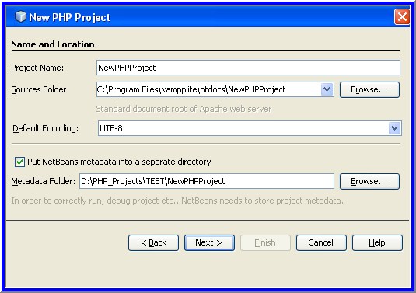
- 单击“下一步”。将打开“运行配置”面板。

将现有的源文件导入到项目中
- 在“项目”区域中，选择“基于现有源代码的 PHP 应用程序”，然后单击“下一步”。将打开“新建 PHP 项目”的“名称和位置”面板。
- 在“项目名称”文本字段中，输入项目的名称。
- 在“源文件夹”字段中，指定要从中导入源文件的文件夹。
注意：如果要在本地 Web 服务器上运行项目，请不要忘记指定将源文件复制到该服务器上。
- 从“缺省编码”下拉列表中，选择项目的缺省编码。
- 如 果要在不同于源文件的位置存储 NetBeans meta 数据，请选择“将 NetBeans meta 数据放入单独的目录”。例如，您可能希望将源文件存储在文档根目录，而将 NetBeans meta 数据存储在 NetBeansProjects 目录。
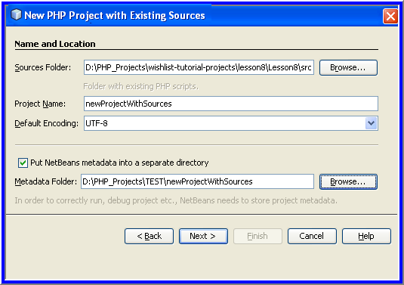
- 单击“下一步”。将打开“运行配置”面板。

指定新项目的缺省运行配置
PHP 开发适用于各种用例。最常见的用例包括：
- 在装有本地 Web 服务器的本地计算机上开发 PHP Web 页。
- 使用本地 PHP 引擎执行 PHP 脚本。此方法适用于不输出 HTML 的 PHP 文件。因此，可以在没有浏览器的情况下运行此类脚本。
- 远程开发。PHP 源代码和其他应用程序文件通过 FTP 上载到远程 Web 服务器。此用例常见于多人共同开发的情况。
- 以上用例的组合：应用程序在本地开发，开发完成后部署到远程生产服务器上。在开发过程中，将根据需要执行 PHP 脚本。
运 行配置可满足以上所述的用例的需要。运行配置是用于运行 PHP 项目的存储设置。您可以为一个项目定义若干个配置，并在这些配置之间来回切换。例如，如果已在本地开发某个应用程序，但需要将其上载到远程生产服务器上， 则只需选择其他运行配置即可。运行配置既适用运行操作，又适用调试操作。
注意：在项目创建过程中，将定义缺省运行配置。要定义其他运行配置，请定制项目设置。
要设置项目的缺省运行配置，请从“运行配置”面板上的“运行方式”下拉列表中选择相关的选项。可以使用以下选项：
- 本地 Web 站点。要使用此运行配置，您需要安装 Apache HTTP 服务器并使其处于运行状态。
- 远程 Web 站点 (FTP)。要使用此配置，您需要在远程服务器上具有一个托管帐户和一个 FTP 帐户。
- 脚本。此运行配置不需要安装和运行 Web 服务器。您只需要一个 PHP 引擎。

本地 Web 站点
从“运行方式”下拉列表中，选择“本地 Web 站点”。接下来的操作过程会因项目类型而有所不同。

不包含以前开发的源文件的项目
- 在“项目 URL”字段中，检查自动生成的 URL 地址。确保 Apache HTTP 服务器侦听缺省端口 80。否则，请明确指定端口号：
localhost:<端口号>
- 要单独存储项目的源文件，请选中“将源文件夹中的文件复制到其他位置”复选框。
- 如果您在“名称和位置”面板中为源文件夹选择了文档根目录以外的位置，请选中“将源文件夹中的文件复制到其他位置”并浏览到文档根目录文件夹。
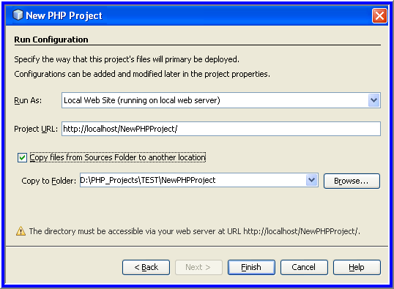
- 单击“完成”。

包含以前开发的源文件的项目
- 选中“将源文件夹中的文件复制到其他位置”复选框。
- 在“复制到以下文件夹”字段中，指定 Web 服务器上要存储源文件的文件夹。如有必要，请使用“浏览”按钮。
缺省情况下，该字段将指定以下路径：<文档根目录>\<新 PHP 项目>。
Web 服务器会从文档根目录文件夹中查找要在浏览器中打开的文件。文档根目录是在 Web 服务器配置文件中指定的。
该向导将检测 Apache 安装类型（组件或在包内），并提供当前安装类型的 htdocs 文件夹缺省位置的路径。因此，如果在安装 Apache 服务器或 AMP 包的过程中接受了缺省设置，请从下拉列表中选择路径。
- 在“项目 URL”字段中，检查自动生成的 URL 地址。确保 Apache HTTP 服务器侦听缺省端口 80。否则，请明确指定端口号：
localhost:<端口号>
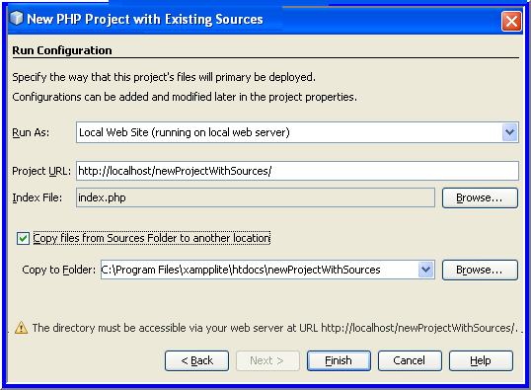
- 单击“完成”。

远程 Web 站点
- 从“运行方式”下拉列表中，选择“远程 Web 站点 (FTP)”。
- 从“FTP 连接”下拉列表中，选择相关的连接配置文件。
注意：您可以具有若干个托管帐户和 FTP 帐户；对于每个帐户，应使用单独的 FTP 连接配置文件来部署应用程序。
- 要创建、更新或删除 FTP 连接配置文件，请单击“管理”。将打开“管理远程连接”对话框，其中包含显示当前 FTP 连接配置文件设置的字段。请根据需要编辑这些字段。
- 要创建新的 FTP 连接配置文件，请单击“添加”。将打开“创建新连接”对话框。
- 在“连接名称”字段中，输入新连接的名称。在此示例中，连接名称为 x10hosting。单击“确定”。将显示“管理远程连接”对话框，并在“连接名称”显示字段中包含新连接的名称。
- 从“类型”下拉列表中，选择 "FTP"。
- 在“主机名”字段中，输入在 FTP 帐户创建确认消息中包含的 FTP 服务器名称。在此示例中，FTP 服务器是 ftp.phpuser.x10hosting.com。
- 在“端口”字段中，指定 21。
- 在“用户名”字段中，输入在 FTP 帐户创建确认消息中包含的 FTP 用户名。在此示例中，FTP 用户名是 uploader@phpuser.x10hosting.com uploader @ phpuser.x10hosting.com 。
- 填写“口令”字段。在此示例中，口令为 qwerty1234。
- 在“初始目录”字段中，输入 FTP 服务器上的帐户目录名称。在此示例中，不指定任何帐户目录，而是在该字段中输入一个正斜杠。
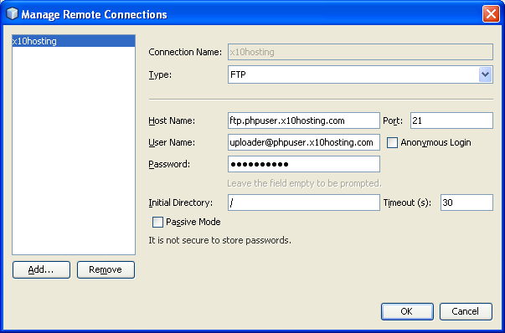
- 单击“确定”。将返回到“运行配置”面板。
- 在“上载目录”字段中，输入初始目录中将上载源文件的子文件夹名称。该字段下的提示显示 FTP 主机 URL。
- 要指定上载文件的时间，请从“上载文件”下拉列表中选择相关的选项。可用的选项包括：“手动”和“运行时”。
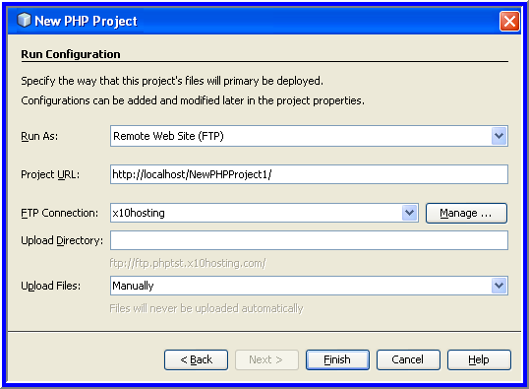
- 单击“完成”。

脚本
- 从“运行方式”下拉列表中，选择“脚本”。
- 要指定 PHP 引擎的位置，请单击“PHP 解释器”字段旁边的“配置”按钮。将打开“选项”对话框的 "PHP" 标签。
- 在“PHP 5 解释器”字段中，指定 php.exe 文件的路径。如有必要，请使用“浏览”按钮。
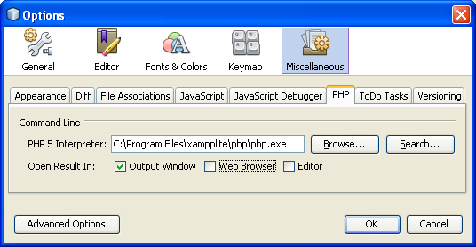
- 要指定脚本执行结果的显示方式，请在“显示结果的位置”区域中选中相关的复选框。可以使用以下选项：
  - 输出窗口。将在 NetBeans IDE 窗口底部的输出窗口中显示执行脚本的结果。
  - Web 浏览器。将在缺省的浏览器窗口中以 HTML 文件的形式显示执行脚本的结果。
  - 编辑器。将在 IDE 编辑器窗口中以 HTML 文件的形式显示执行脚本的结果。
- 单击“确定”。将关闭“选项”对话框，并且系统返回到“运行配置”面板。
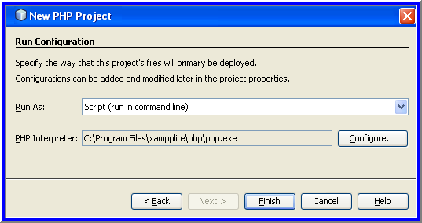

定制项目设置
在项目创建过程中，将定义基本的项目设置：项目类型、项目源文件的位置以及缺省运行配置。要使用新设置扩展项目设置，请定制项目。将光标置于项目节点上，然后从弹出式菜单中选择“属性”。将打开“项目属性”面板，其中显示了设置类别的列表。

源
在“源”面板上：
- “Web 根目录”字段显示应用程序站点的根文件夹。缺省情况下，该字段显示源文件夹。要更改 Web 根目录，请单击“浏览”，然后选择其他文件夹。
- 如有必要，选中“将源文件夹中的文件复制到其他位置”，然后指定存储文件夹的路径。
- 如有必要，更改编码。
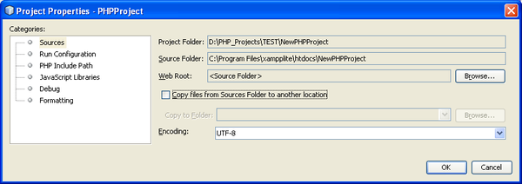
- 要完成项目定制，请单击“确定”。

运行配置
在“运行配置”面板上，修改缺省运行配置和/或定义新运行配置（如有必要）。
- 要修改缺省设置，请更新在项目创建过程中指定的字段。
- 要定义新运行配置，请单击“配置”下拉列表旁边的“新建”。将打开“创建新的配置”对话框。
- 在“配置名称”字段中，输入新运行配置的名称，然后单击“确定”。将返回到“运行配置”面板。
- 按照在项目创建过程中定义缺省运行配置的相同方式定义运行配置设置，然后单击“确定”。“配置”下拉列表中将添加新配置。
- 要删除某个配置，请从“配置”下拉列表中选择该配置，然后单击“删除”。
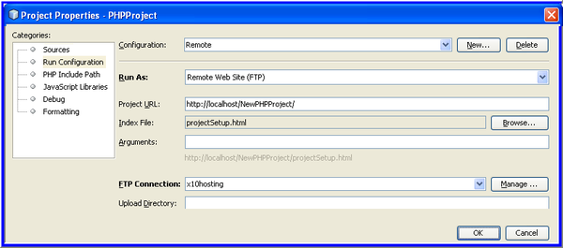
- 要完成项目定制，请单击“确定”。

PHP 包含路径
在包含路径面板上，为需要在项目中使用但无需与源文件放置在一起的文件指定位置。
- 要添加文件夹，请单击“添加文件夹”。将打开“选择文件夹”对话框。
- 选择相关的文件夹，然后单击“打开”。将返回到“PHP 包含路径”面板。此时列表中会添加新文件夹。
- 要在列表中导航，请使用“上移”和“下移”按钮。
- 要从包含的文件夹列表中删除某个文件夹，请选择该文件夹，然后单击“删除”。
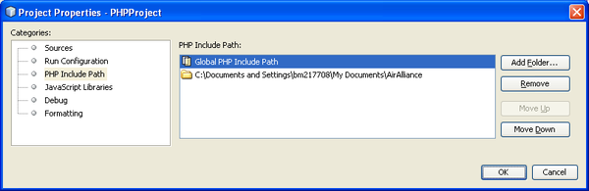
- 要完成项目定制，请单击“确定”。

JavaScript 库
在“JavaScript 库”面板上，指定您需要在项目中使用的 JavaScript 库的位置。
- 单击“添加”。将打开“添加 JavaScript 库”对话框。
- 选中相关库名称旁边的“添加”复选框。“位置”字段将显示库的路径。
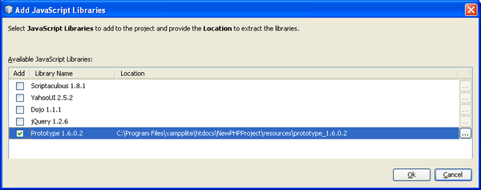
单击“确定”。将返回至“JavaScript 库”面板。此时列表中会添加新文件夹。
- 要从列表中删除某个库，请选择相应的文件夹，然后单击“删除”。
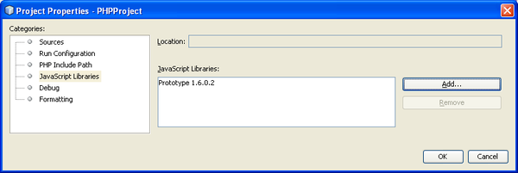
- 要完成项目定制，请单击“确定”。

调试
在“调试”面板上，选择您需要调试的应用程序部分。
- 要调试使用 PHP 实现的应用程序服务器端，请选中“调试服务器端 PHP”复选框。
- 要调试使用 JavaScript 实现的应用程序客户端，请选中“调试客户端 JavaScript”复选框，然后选择要使用的浏览器。
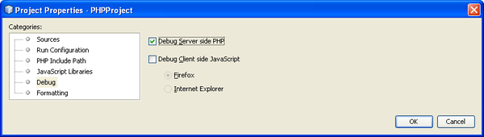
- 要完成项目定制，请单击“确定”。

格式设置
在“格式设置”面板上，定义您要对编辑器中的源文件应用的格式样式。
- 要应用常规 IDE 设置，请选择“使用全局选项”选项。
- 要定制全局选项，请单击“编辑全局选项”。将打开标准 IDE“选项”对话框。
- 从“语言”下拉列表中，选择将应用该设置的语言。
- 从“类别”下拉列表中，选择将应用该设置的格式项。
- 要将制表符替换为空格，请选中“将制表符扩展为空格”复选框，并指定“每次缩排的空格数”、“制表符大小”和“右边距”。
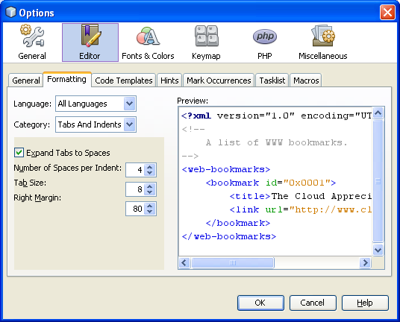
- 单击“确定”。将返回至“格式设置”面板。
- 要定义当前项目的格式设置，请选择“使用特定于项目的选项”选项。将显示隐藏区域。按照定制全局选项的操作过程定义格式设置。
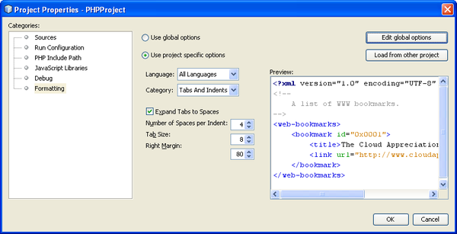
- 要完成项目定制，请单击“确定”。
请将您的意见和建议发送给我们

要发送意见和建议、获得支持以及随时了解 NetBeans IDE PHP 开发功能的最新进展，请加入 users@php.netbeans.org users @ php.netbeans.org 邮件列表。
返回至 PHP 学习资源

在 Windows 中配置 PHP 开发环境
本教程介绍了在 Windows 操作系统上配置 PHP 开发环境的两种方法。第一种方法是安装和配置 AMP (Apache、MySQL、PHP) 包，这种方法最为简便。本教程介绍了如何安装 XAMPP 包。第二种方法是单独安装和配置每个组件。
目录
- 使用 AMP 包
  - 安装和配置 XAMPP 包
  - 检查 XAMPP 安装
  - 安装和启用 XDebug 调试器
- 单独安装组件
  - Apache HTTP 服务器
  - PHP 引擎
  - MySQL 数据库服务器
  - XDebug
  - 设置环境
要学习本教程，您需要具备以下软件和资源。
软件或资源 | 要求的版本
NetBeans IDE | PHP 下载包 6.5
PHP 引擎 | 版本 5。包含在 XAMPP-Windows 中。
Web 服务器 | 推荐使用 Apache HTTP Server 2.2。  包含在 XAMPP Windows 中。
数据库服务器 | 推荐使用 MySQL Server 5.0。  包含在 XAMPP Windows 中。
PHP 调试器（可选） | XDebug 2.0 或更高版本
通常，开发和调试都是在本地 Web 服务器上执行，而生产环境位于远程 Web 服务器上。使用 NetBeans IDE 在远程 Web 服务器上部署 PHP 应用程序中介绍了如何设置远程 Web 服务器。本教程会引导您设置本地 Web 服务器。PHP 支持可以添加到许多本地 Web 服务器（IIS、Xitami 等）上，但最常使用的是 Apache HTTP 服务器。Apache HTTP 服务器包含在本教程中使用的 XAMPP AMP 包中。有关单独安装和配置 Apache HTTP 服务器的信息，请单击此处。

所需的软件
要创建、运行和调试 PHP 项目，需要以下软件：
- 用于 PHP 的 NetBeans IDE。可以从此处进行下载。
- Web 服务器。通常，开发和调试都是在本地 Web 服务器上执行，而生产环境位于远程 Web 服务器上。当前版本允许使用本地服务器。未来版本将支持通过 FTP 访问使用远程服务器。PHP 支持可以添加到许多 Web 服务器（IIS、Xitami 等）上，但最常使用的是 Apache HTTP 服务器。有关如何安装和配置 Apache 2.2 的信息，请单击此处。
- PHP 引擎。支持的版本是 PHP5。可以从此处进行下载。
- PHP 调试器。用于 PHP 的 NetBeans IDE 使您能够使用 XDebug，但使用调试器是可选的。推荐版本为 XDebug 2.0 或更高版本，因为它与 PHP5 兼容。
- 数据库服务器。您可以使用多种数据库服务器，而最受欢迎的一种是 MySQL 服务器。可以从此处进行下载。
注意：推荐的产品版本为 MySQL Server 5.0。随附的文档介绍了此版本的使用方法。
安装之后，需要设置环境，使所有软件组件可以彼此之间正常配合工作。
您可以使用其中包含所需软件的包或单独安装每个组件。

使用 AMP 包
要自动指定 PHP 引擎、Apache HTTP 服务器和 MySQL 数据库服务器的所有配置设置，请使用 WAMP 或 XAMPP-Windows 包。

安装和配置 XAMPP 包
此部分介绍如何下载、安装和配置 XAMPP Lite 包。
- 下载 XAMPP Lite 包。
- 下载完成后，运行文件 xampplite-win32-1.6.6a.exe。
在 Microsoft Vista 上，“用户访问控制”功能会阻止 PHP 安装程序更新 Apache httpd 配置。在安装 XAMPP 时请禁用 UAC。有关详细信息，请参见 Microsoft 支持。
- 在“7-Zip 自解压归档文件”面板上的“解压到”编辑框中指定 XAMPP 位置。如有必要，请使用“浏览”按钮。然后单击“解压缩”。本说明建议将 C:/ 根目录作为 XAMPP 位置。您可以选择其他任何文件夹，并相应地调整后续步骤。
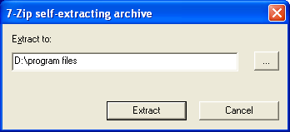
此安装程序会在指定位置创建一个子文件夹 "xampplite"。
- 在此归档文件解压缩之后，请运行 setup-xampp.bat 文件以配置此包的组件。以下消息告诉您配置已成功通过：
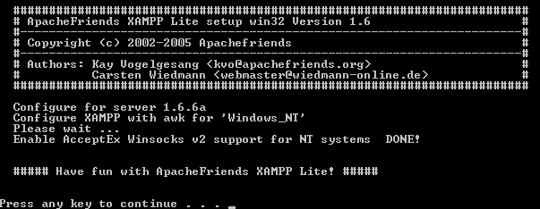
- 运行文件 C:\xampplite\xampp-control.exe。您可以从命令提示符或通过“Xampp 控制面板”图标（自动放置在您的桌面上）运行此文件。此时将出现 XAMPP 控制面板。
在 Windows Vista 上，有时 xampp-control.exe 不会运行。这时您可以运行 xampp-start.exe。
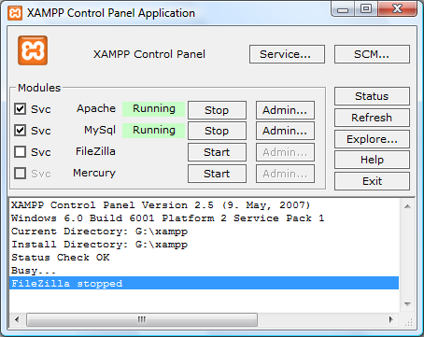
- 要使 Apache 服务器和 MySQL 数据库服务器在系统启动时启动，请选中它们旁边的 "Svc" 复选框来将其作为服务安装。然后在打开的“XAMPP 控制”对话框中单击“确定”。
- 要启动 Apache HTTP 服务器，请单击“启动”。
- 要启动 MySQL 数据库服务器，请单击“启动”。
Apache 和 MySQL 服务器正在运行。
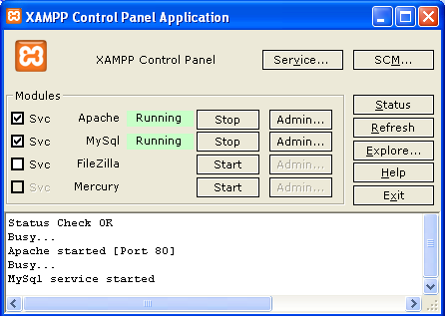
- 单击“退出”以退出 XAMPP 控制面板。

检查 XAMPP 安装
- 运行浏览器，然后输入以下 URL：http://localhost。此时将打开 XAMPP 欢迎页面：
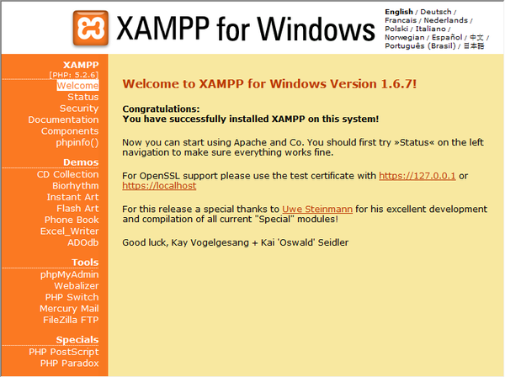
- 要确保 Apache 和 MySQL 服务器已作为系统服务安装，请重新启动您的操作系统，再运行浏览器，然后再次输入 http://localhost URL。此时将打开 XAMPP 欢迎页面。请注意，XAMPP 欢迎页面在左边距中包含一个菜单，您可以通过此菜单检查 XAMPP 组件的状态，运行 phpinfo()，以及实现其他有用的功能。phpinfo() 会返回一个屏幕，其中显示关于 XAMPP 组件的配置信息。
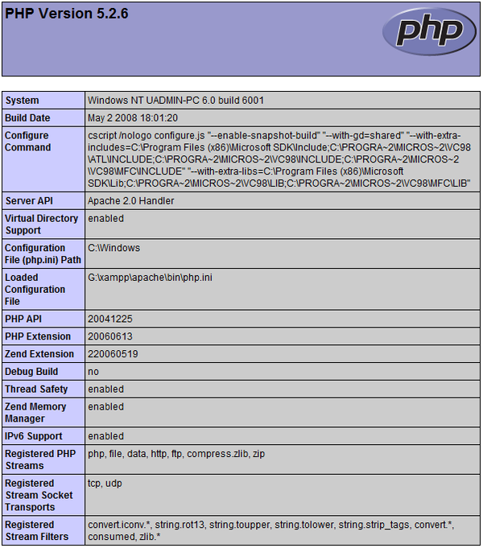

安装和启用 XDebug 调试器
由于 XAMPP Lite 中不包含 XDebug 调试器，因此您需要将 XDebug 作为组件安装和设置。
- 下载 XDebug 2.0。下载链接列在 "Releases" 下。下载适用您的 PHP 版本的 Windows 模块。
- 由于 Zend 优化器会阻止 XDebug，因此您需要禁用 Zend 优化器。在活动的 php.ini 文件（由“已装入的配置文件”下的 phpinfo() 显示）中，找到以下行，然后将它们删除或标记为注释：
- [Zend]
- ;zend_extension_ts = "C:\Program Files\xampplite\php\zendOptimizer\lib\ZendExtensionManager.dll"
- ;zend_extension_manager.optimizer_ts = "C:\Program Files\xampplite\php\zendOptimizer\lib\Optimizer"
- ;zend_optimizer.enable_loader = 0
- ;zend_optimizer.optimization_level=15
- ;zend_optimizer.license_path =
- 要将 XDebug 附加到 PHP 引擎，请取消对 php.ini 文件中以下行（就在 [Zend] 部分下，如果没有请添加它们）的注释：
- [XDebug]
;; Only Zend OR (!) XDebug
zend_extension_ts = "G:/xampp/php/ext/php_xdebug-2.0.3-5.2.5.dll"
xdebug.remote_enable=true
xdebug.remote_host=127.0.0.1
xdebug.remote_port=9010
xdebug.remote_handler=dbgp
;xdebug.profiler_enable=1
;xdebug.profiler_output_dir="G:\xampp\tmp"

注意：请确保您指定的路径与安装过程中所确定的相应文件的位置匹配。
- 运行 XAMPP 控制面板应用程序并重新启动 Apache 服务器。
有关如何配置 XDebug 的详细信息，请单击此处。

单独安装组件

Apache HTTP 服务器
- 下载 Apache2 HTTP 服务器。
- 运行安装文件 .msi。此时将启动安装向导。按照说明操作。
- 安装完成后，重新启动 Apache 服务器。
- 要检查安装是否成功，请运行浏览器，然后输入以下 URL：
http://localhost/
此时将打开 Apache 欢迎测试页面：
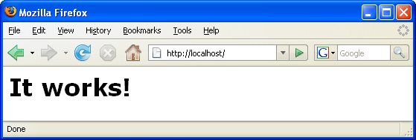

疑难解答
缺省情况下，Apache 服务器侦听端口 80。此端口可能已被其他服务所使用，如 Skype。要解决此问题，请更改服务器侦听的端口：
- 打开 Apache Web 服务器配置文件 httpd.conf。缺省情况下，此文件位于 C:\Program Files\Apache Software Foundation\Apache<version>\conf\ 中
- 找到 Listen 80 行，并更改端口号，如 8080。保存该文件。
- 重新启动 Apache Web 服务器。
- 要检查 Web 服务器是否工作，请运行浏览器并输入 URL，然后明确指定端口号：http://localhost:8080
您还可以停止可能侦听端口 80 的进程。在任务管理器中，选择相关文件名称，并单击“结束进程”。
有关安装和配置服务器的详细信息，请查看此处。

PHP 引擎
- 下载 PHP5 引擎。
- 下载完成后，运行 .msi 安装文件。此时将启动安装向导。
- 在“Apache 配置目录”面板上，指定 httpd.conf 文件所在的目录，缺省设置是 C:\Program Files\Apache Software Foundation\Apache<version>\conf\。PHP 处理将自动启用。
- 如果您要使用 MySQL 数据库服务器，请选择“完全”安装选项，或在“扩展”列表中选择 "MySQL" 和 "MySQLi" 项。
- 安装完成后，请重新启动 Apache 服务器。
- 要检查 PHP 引擎是否已成功安装，以及是否在 Apache 配置中启用了 PHP 处理，请：
  - 在记事本中，创建一个文件并键入以下文本：
  - <?php
  - echo "PHP has been installed successfully!";
?>
  - 将此文件保存在 "htdocs" 文件夹中：C:\Program Files\Apache Software Foundation\Apache<version>\htdocs\test.php
  - 运行浏览器，然后输入以下 URL：http://localhost:<port>/test.php。此时将打开以下页面：
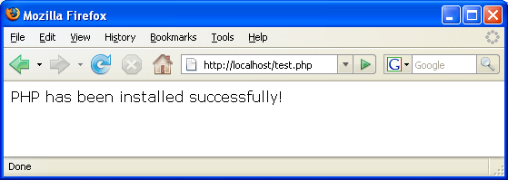

疑难解答
如果页面未打开：
- 重新启动 Apache 服务器。
- 检查 Apache 服务器配置文件 httpd.conf 是否包含以下几行：
- AddType Application/x-httpd-php .php
LoadModule php5_module “c:/php/sapi/php5apache2_2.dll”
- 如果缺少以上几行，请添加它们，并保存 httpd.conf，然后重新启动 Apache。
- 刷新 http://localhost:<port>/test.php 页面。

MySQL 数据库服务器
查找有关安装和配置 MySQL 数据库服务器的详细信息。

XDebug
- 下载 XDebug。
- 将 XDebug 安装到 php/ 文件夹中。您将需要指向 XDebug 的路径来配置环境。

设置环境
- 如果您的安装遵循缺省设置，则 PHP 处理将会自动启用。
- 要将 XDebug 附加到 PHP 引擎，请找到 php.ini 文件，并在其中添加以下几行：
zend_extension_ts="<path to the php folder>/php_xdebug-2.0.2-5.2.5.dll"
xdebug.remote_enable=1
有关如何配置 XDebug 的详细信息，请单击此处。
注意：请确保您指定的路径与安装过程中所确定的相应文件的位置匹配。
注意：如果您使用的是 XAMPP Lite，则需要将上述行添加到两个 php.ini 文件中：
  - /xampplite/php/php.ini
  - /xampplite/apache/bin/php.ini
- 如果使用 XAMPP Lite，则需要禁用 Zend 优化器，因为它会阻止 XDebug。在以下文件中找到相关行，然后将它们删除或标记为注释：
  - /xampplite/php/php.ini
  - /xampplite/apache/bin/php.ini
- 要确保先前安装的 PHP 引擎支持使用 MySQL 数据库服务器，请：
  - 单击“开始”>“控制面板”。
  - 在“控制面板”上，选择“添加或删除程序”。
  - 在“添加或删除程序”面板上，选择“PHP <版本号>”区域并单击“更改”。此时“PHP 设置”向导将启动。单击“下一步”。
  - 在“更改、修复或删除”安装面板上，选择“更改”，然后单击“下一步”。
  - 在“Web 服务器设置”面板上，选择 Apache 服务器的版本（在我们的示例中是 Apache 2.2.x 模块）。单击“下一步”。
  - 在“Apache 配置目录”面板上，指定 Apache 配置文件 httpd.conf 所在的目录。单击“下一步”。
  - 在“选择要安装的项”面板上，展开“扩展”节点，然后选择 "MySQL" 和 "MySQLi" 项。单击“下一步”。
  - 在“准备更改 PHP <版本号>”面板上，单击“更改”。
  - 在“已完成 PHP <版本号> 设置向导”面板上，单击“完成”。

请将您的意见和建议发送给我们

要发送意见和建议、获得支持以及随时了解 NetBeans IDE PHP 开发功能的最新进展，请加入 users@php.netbeans.org users @ php.netbeans.org 邮件列表。
返回至 PHP 学习资源

在 NetBeans IDE 中调试 PHP 源代码
目录
- 准备工作
- 启用 XDebug
- 如何使用 XDebug 进行 PHP 调试
- 调试区域窗口
- 调试会话
- 样例调试会话
  - 使用其他监视
- PHP 和 HTML 混合用例
要学习本教程，您需要具备以下软件和资源。
软件或资源 | 要求的版本
NetBeans IDE | PHP 下载包 6.5
PHP 引擎 | 版本 5
Web 服务器 | 推荐使用 Apache HTTP Server 2.2。
PHP 调试器 | XDebug 2.0 或更高版本

准备工作
要在适用于 PHP 的 NetBeans IDE 中成功调试 PHP 应用程序，您需要为进行 PHP 开发安装并配置 PHP 引擎、Apache 本地 Web 服务器和 XDebug 调试器。

启用 XDebug
安装 XDebug 后，您必须在 PHP 引擎中启用它。
启用 XDebug：
- 找到 PHP 引擎所使用的 php.ini 文件。如果运行 phpinfo()，此文件将显示在第一个表中的 "Loaded Configuration File"（已装入的配置文件）表头下。
- 在装入的 php.ini 中取消注释或添加以下行：
zend_extension_ts="<path to the php folder>/php_xdebug-2.0.2-5.2.5.dll"
xdebug.remote_enable=1
xdebug.remote_host=127.0.0.1
xdebug.remote_port=9000
xdebug.remote_handler=dbgp
有关如何配置 XDebug 的详细信息，请单击此处。
注意：请确保您指定的路径与安装过程中所确定的相应文件的位置匹配。
- 如果使用 XAMPP 包，则需要禁用 Zend 优化器，因为它会阻止 XDebug。找到相关行，然后删除它们或将其标记为注释。
注意：如果使用 XAMPP Lite，则需要对以下两个 php.ini 文件进行上述更改：
  - /xampplite/php/php.ini
  - /xampplite/apache/bin/php.in

如何使用 XDebug 进行 PHP 调试
如果在 php.ini 文件中启用了 XDebug，XDebug 便可以随时暂停和恢复 PHP 程序执行。当程序执行暂停时，XDebug 可以检索有关当前程序状态的信息，例如读取程序变量的值。实际上，此过程可以用下列工作流来表示：
- 用户在 PHP 源代码执行应该暂停的行上设置一个断点。
- 当到达此行时，用户按 F7 和 F8 键逐行执行脚本，并检查变量的值。

调试器窗口
启动调试会话时，将在主编辑器窗口下打开一组调试器窗口。要添加新窗口，请选择“窗口”>“调试”。可以使用下列窗口：
- “局部变量”窗口，显示已初始化的变量及其类型和值的列表。
- “监视”窗口，显示用户定义的表达式及其值的列表。
- “调用栈”窗口，按倒序显示被调用函数的列表。最后调用的函数将显示在列表顶部。
- “断点”窗口，显示设置了断点的行所在的文件以及行号的列表。
- “会话”窗口，显示当前活动调试会话的列表。
- “线程”窗口
- “源”窗口
- “HTTP 客户端监视器”窗口

调试会话
以下过程是典型调试会话的工作流。
运行调试会话：
- 启动 IDE，运行项目，然后打开包含要调试的源代码的文件。
- 将光标置于某一行上，您希望在该行之前自动执行 PHP 脚本。
- 要设置断点，请按 Ctrl-F8 组合键或选择“调试”>“开启/关闭行断点”。
- 在“项目”窗口中，导航至当前项目节点，单击鼠标右键，然后从弹出式菜单中选择“调试”。IDE 将打开调试器窗口并在调试器中运行该项目，直至到达断点为止。
注意：如果当前项目设置为主项目，则可以选择“调试”>“调试主项目”，按 Ctrl-F5 组合键或单击 。
- 切换至“局部变量”窗口。该窗口显示当前函数中已初始化的所有变量及其类型和值。
- 要查看该函数外部的变量值，请将光标置于此变量出现的某个位置上。工具提示会显示变量值。
- 要逐行（包括所有被调用函数中的行）执行程序，请按 F7 键或选择“调试”>“步入”，然后在“局部变量”窗口中监视这些变量值的更改。
- 要通过监视表达式的更改来检查程序逻辑，请定义一个新监视：
  - 要打开“监视”窗口，请选择“窗口”>“调试”>“监视”，或按 Ctrl-Shift-2 组合键。将打开“监视”窗口。
  - 在“监视”窗口中的任意位置单击鼠标右键，然后从弹出式菜单中选择“新建监视”。将打开“新建监视”窗口。
  - 输入监视表达式，然后单击“确定”。
现在，您便可以在调试过程中进行其他检查。
- 要取消对某个函数中代码的逐行执行操作并跳至该函数调用后的下一行，请按 Ctrl-F7 组合键或选择“调试”>“步出”。
- 要跳过对某个函数中代码的逐行执行操作，获取该函数返回的值，并跳至该函数调用后的下一行，请按 F8 键或选择“调试”>“步过”。
- 要暂停调试会话，请选择“调试”>“暂停”。
- 要继续调试会话，请选择“调试”>“继续”或按 。
- 要取消调试会话，请按 。
- 在程序结束时，调试器窗口会关闭。

样例调试会话
此部分说明了一个标准的调试会话。
- 使用以下参数创建新的 PHP 项目：
  - 项目类型 - PHP 应用程序
  - 源位置 - htdocs 文件夹的缺省位置
  - 运行配置 - 本地 Web 站点
有关设置 PHP 项目的更多详细信息，请参见设置 PHP 项目文档。
- 在项目创建完成后，将光标置于“源文件”节点上，从弹出式菜单中选择“属性”，然后打开“调试”窗口。选中“调试服务器端 PHP”复选框。
- 要在会话过程中使用热键，请将光标置于项目节点上，然后从弹出式菜单中选择“设置为主项目”。
- 在 index.php 文件中，输入以下代码：
- <!DOCTYPE HTML PUBLIC "-//W3C//DTD HTML 4.01 Transitional//EN">
- <html>
- <head>
- <meta http-equiv="Content-Type" content="text/html; charset=UTF-8">
- <title>NetBeans PHP debugging sample</title>
- </head>
- <body>
- <?php
- $m=5;
- $n=10;
- $sum_of_factorials = calculate_sum_of_factorials ($m, $n);
- echo "The sum of factorials of the entered integers is " . $sum_of_factorials;

- function calculate_sum_of_factorials ($argument1, $argument2) {
- $factorial1 = calculate_factorial ($argument1);
- $factorial2 = calculate_factorial ($argument2);
- $result = calculate_sum ($factorial1, $factorial2);
- return $result;
- }

- function calculate_factorial ($argument) {
- $factorial_result = 1;
- for ($i=1; $i<=$argument; $i++) {
- $factorial_result = $factorial_result*$i;
- }
- return $factorial_result;
- }

- function calculate_sum ($argument1, $argument2) {
- return $argument1 + $argument2;
- }
- ?>
- </body>
- </html>

该代码包含三个函数：
  - calculate_factorial () 函数
  - calcualte_sum () 函数
  - calculate_sum_of_factorials () 函数，该函数调用 calculate_factorial () 函数两次，再调用 calcualte_sum () 函数一次，然后返回计算的阶乘和。
- 在 PHP 块的开头设置一个断点 (Ctrl-F8)：
<?php
- 要启动调试，请单击 。调试器将在断点处停止。
- 按 F7 键三次。调试器将在调用函数 calculate_sum_of_factorials () 的行上停止。“局部变量”窗口会显示变量 $m 和 $n 以及它们的值：
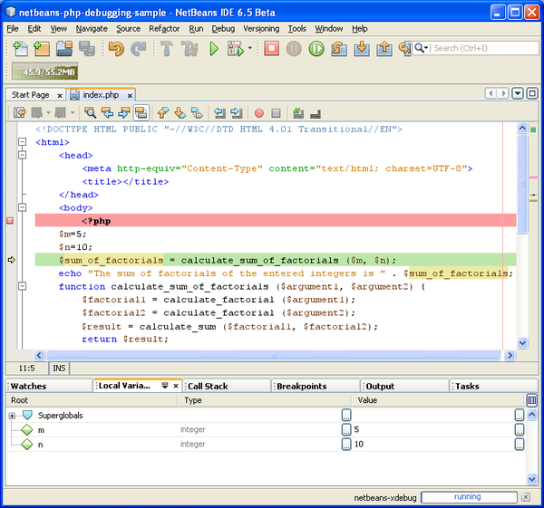
- 要步入函数 calculate_sum_of_factorials ()，请按 F7 键。调试器开始执行函数 calculate_sum_of_factorials () 中的代码，然后在函数 calculate_factorial () 的调用处停止。
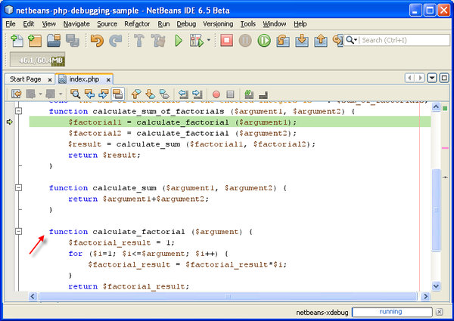
现在，“局部变量”窗口将显示函数 calculate_sum_of_factorials () 中声明的局部变量 $argument1 和 $argument2。
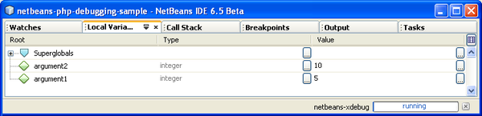
- 按 F7 键。调试器开始执行函数 calculate_factorial () 中的代码。“调用栈”窗口将按倒序显示函数的调用栈，最后调用的函数位于列表顶部：
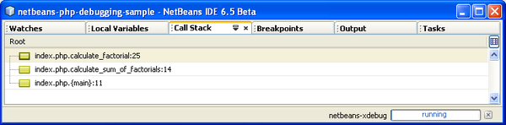
- 按 F7 键步入循环。可在“局部变量”窗口中查看变量值。
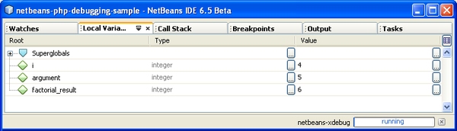
- 如果您确定代码运行正常，请按 Ctrl-F7 组合键取消函数执行。程序将在调用函数 calculate_factorial () 后返回至下一行。
注意：您也可以按 F7 键，直到程序执行完函数 calculate_factorial () 为止。您也会在调用该函数后返回至下一行。
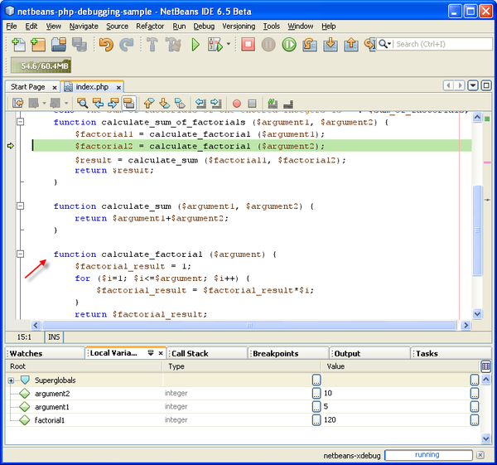
- 由于您刚检查了函数 calculate_factorial ()，并且确定其运行正常，因此可以跳过对该函数的再次执行操作（“步过”）。要步过该函数，请按 F8 键。程序将在函数 calculate_sum () 的调用处停止。
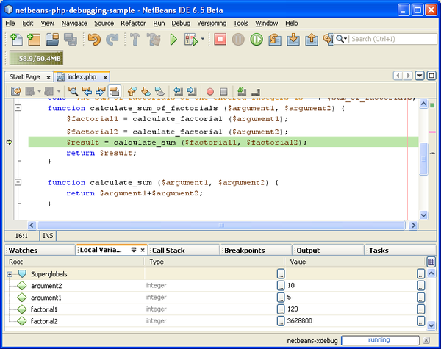
- 要步入函数 calculate_sum ()，请按 F7 键。
- 要步过该函数，请按 F8 键。对于任何一种情况，调试器都会在函数 calculate_sum_of_factorials () 的最后一行停止。
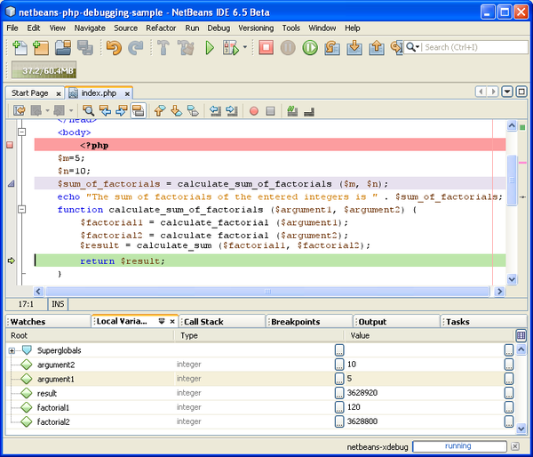
- 按 F7 键。调试器将移到 echo 语句所在的行上。
- 按 F7 键，直到调试器退出程序为止。将打开浏览器窗口并显示程序执行的结果：
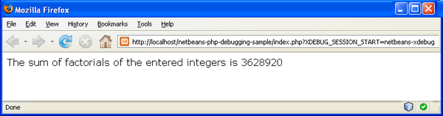

使用其他监视
可以定义其他监视表达式来跟踪程序的执行。这有助于捕获错误。
- 按如下所示更新代码（将加号替换为减号）：
- function calculate_sum ($argument1, $argument2) {
- return $argument1 - argument2;
- }

假定运算符的改变是由于拼写错误造成的，而实际上您需要计算和。
- 选择“调试”>“新建监视”或按 Ctrl-Shift-F6 组合键。将打开“新建监视”窗口。
- 输入以下表达式，然后单击“确定”。
$factorial1+$factorial2
“监视”窗口中将显示新表达式。
- 运行调试会话。当调试器在以下行停止时
return $result;
将“监视”窗口中表达式的值与“局部变量”窗口中 $result 的值进行比较。它们应该相同，但在此示例中不同。
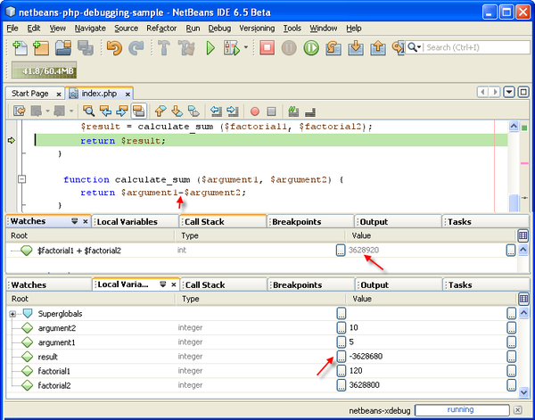
此示例非常简单，它为您提供了使用监视的一些基本概念。

PHP 和 HTML 混合用例
您可以调试同时包含 PHP 块和 HTML 块的代码。在样例调试会话部分的示例中，对值进行了固定编码。现在，将通过用于输入值的 HTML 输入表单来扩展该代码。
- 在 <?php ?> 块的上方添加以下 HTML 代码：
- <form action="index.php" method="POST">
Enter the first integer, please:
<input type="text" name="first_integer"/><br/>
Enter the second integer, please:
<input type="text" name="second_integer"/><br/>
<input type="submit" name="enter" value="Enter"/>
</form>
有关详细信息，请参见 HTML 输入表单。
- 将 <?php ?> 块顶部的以下行：
- $m=5;
- $n=10;
- $sum_of_factorials = calculate_sum_of_factorials ($m, $n);
- echo "The sum of factorials of the entered integers is " . $sum_of_factorials;
替换为以下代码：
if (array_key_exists ("first_integer", $_POST) &&
array_key_exists ("second_integer", $_POST)) {
$result = calculate_sum_of_factorials ($_POST["first_integer"], $_POST["second_integer"]);
echo "Sum of factorials is " . $sum_of_factorials;
}
- 在 <?php ?> 块的开头设置一个断点，然后启动调试会话。
- 按 F7 键。调试器将步入程序。同时，会打开浏览器窗口，但不显示输入表单。这是调试器的正确行为，因为它必须首先通过 Web 页的整个源代码，然后才能显示该页面。实际上，这意味着调试器通过了两次代码。第一次是调试器处理代码以显示 HTML 输入表单。第二次是调试器逐步执行 PHP 代码。
- 按 F7 键，直到调试器到达程序末尾并且打开输入表单为止。
- 填写该表单，然后单击 Enter 键。将继续调试会话（如样例调试会话部分中所述）。

请将您的意见和建议发送给我们

要发送意见和建议、获得支持以及随时了解 NetBeans IDE PHP 开发功能的最新进展，请加入 users@php.netbeans.org users @ php.netbeans.org 邮件列表。
返回至 PHP 学习资源

NetBeans IDE PHP 编辑器：简要概述
本文档简要概述了 NetBeans IDE PHP 编辑器的主要功能。
目录
- 准备工作
- NetBeans IDE PHP 编辑器布局
- 编辑器功能概述
- 语法突出显示
- 转至声明
- 导航
- 代码折叠
- 智能缩排
- 格式设置
- 括号完成
- 代码完成
  - 代码片段
  - 上下文有关建议
  - 缩写
- 参数提示
- 错误消息
要学习本教程，您需要具备以下软件和资源。
软件或资源 | 要求的版本
NetBeans IDE | PHP 下载包 6.5
PHP 引擎 | 版本 5
Web 服务器 | 推荐使用 Apache HTTP Server 2.2。
PHP 调试器 | XDebug 2.0 或更高版本

准备工作
要在适用于 PHP 的 NetBeans IDE 中成功开发和部署 PHP 应用程序，您需要为进行 PHP 开发安装并配置所有必需的软件。

NetBeans IDE PHP 编辑器布局
该编辑器包含以下窗口：
- “项目”窗口，显示当前现有项目的列表
- “文件”窗口，显示每个项目的文件
- “服务”窗口，显示当前可用的外部服务（如数据库）列表。
此外，还可以通过按 Ctrl+7 组合键在左侧面板中打开“导航”窗口。

编辑器功能概述
该编辑器将会不断地改进，以便向用户提供更全面的编辑功能。
目前可以使用下列编辑器功能：
- 语法突出显示
- 转至声明
- 导航
- 代码折叠
- 智能缩排
- 格式设置
- 括号完成
- 代码完成
- 参数提示
- 错误消息

语法突出显示
该编辑器为 PHP、HTML、JavaScript 和 CSS 代码块提供了语法突出显示功能。
在当前版本中，将会突出显示以下语法元素：
- PHP 关键字
- PHP 变量
- PHP 常量
- HTML 标记
- HTML 输入表单属性
- 当前行以浅蓝色背景显示。
- 通过双击 PHP 变量、函数或类，所有出现该变量、函数或类的位置都将以橄榄绿突出显示。
- 检测出错误的行都会标有红色下划线。
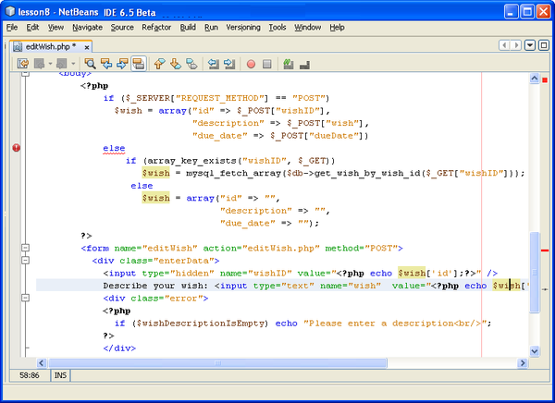
要更改突出显示设置，请选择“工具”>“选项”，然后切换至“字体和颜色”标签。指定您所选的设置。

转至声明
通过“转至声明”功能，用户可以从变量出现的位置导航至声明或初始化该变量的行。要使用此功能，请将光标置于相关变量出现的位置，然后从上下文菜单中选择“导航”>“转至声明”。或者，按 CTRL+B 组合键。

导航
“导航”功能通过将代码结构显示为列表元素（该列表反映当前活动文件的 PHP 结构），帮助用户熟悉代码。如果文件包含任何其他文本源代码（如 HTML），则该列表也会显示其结构。通过双击该列表中的类、函数或变量，光标将会指向被单击元素的声明。
“导航”列表通常不包含任何嵌入列表，但对于复杂语句，则可能会包含嵌入结构。例如，PHP 类声明语句会表示为已声明类成员的树。
当用户键入代码时，该列表会动态地进行更新。
“导航”窗口显示在左侧面板的底部。
- 要打开“导航”窗口，请按 Ctrl+7 组合键。
- 从“导航”下拉列表中，选择“导航”。将出现一个树，该树显示 HTML 和 PHP 结构的分层结构。
- 要转至所需的元素，请双击列表中的相关节点。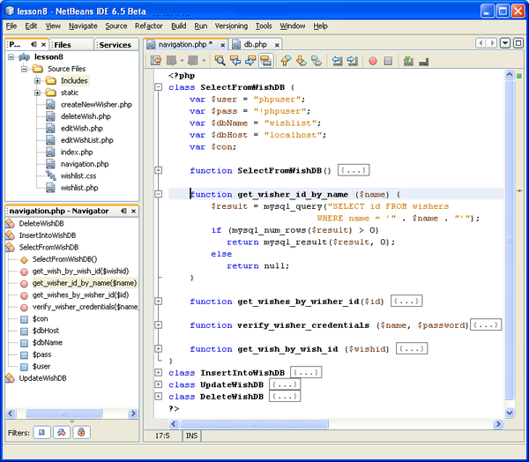

代码折叠
通过使用该编辑器，用户可以选择性地隐藏和显示当前所编辑文件中模块、类或函数的 PHP 源代码。要折叠或显示一段代码，请单击该代码左侧的 "-" 或 "+" 图标。

智能缩排
在用户键入代码时，编辑器会自动设置代码格式。

格式设置
要设置一段代码的格式以使其更容易理解，请执行以下步骤：
- 选择相关的代码段。
- 单击鼠标右键，然后从上下文菜单中选择“格式”或按 Alt+Shift+F 组合键。

括号完成
当用户键入代码时，该编辑器会自动添加和删除匹配的括号和引号。
- 当用户键入单引号 ' '、双引号 " "、圆括号 () 和方括号 [] 的第一个符号时，将会添加与之配对的符号。
- 在一行的结尾处，除了添加右单引号或右双引号之外，还会添加分号。
- 右大括号将在用户按 Enter 键后进行添加，此操作也将激活“智能缩排”功能。
- 删除左单引号、左双引号、左圆括号或左方括号会导致自动删除相应的右侧符号，但不会影响行尾的分号。
- 当光标指向右圆括号 )、右大括号 } 或右方括号 ] 时，与之配对的左侧符号将以黄色突出显示。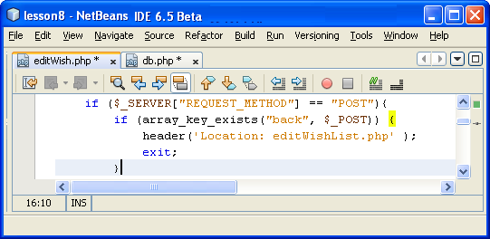

代码完成
“代码完成”是一组功能的通用名称，用于简化和加快编码过程。“代码完成”功能仍然处于开发过程中，其全部功能会在将来的 NetBeans 版本中提供。
目前可以使用下列几种出色的代码完成功能：
- 代码片段
- 上下文有关建议
- 缩写

代码片段
通过代码片段，用户可以自动为各种元素生成代码。
- 选择“工具”>“组件面板”>“HTML/JSP 代码片段”。将在右侧面板中显示包含各种用户界面元素的组件面板。
- 将组件面板上的所需图标拖动到代码中的相关位置。将显示一个对话框，用于指定相应元素的参数。填写数据。
- 将生成显示所选元素的代码，并在选定位置插入该代码。

上下文有关建议
该编辑器提供了上下文有关建议，以便完成下列项的任意数量的开头符号：
- PHP 关键字（例如，if、else、elseif、while、switch、function 等）
- PHP 内置函数（例如，substr、count 等）
- 预定义或用户定义的变量
该编辑器不仅建议扩展，而且还提供了参数提示。要应用代码完成，请执行以下操作：
- 键入所需字符串的开头符号。
- 按 Ctrl+空格键。将显示一个下拉列表，其中提供了上下文有关建议。提供的每个建议都附带描述和参数提示。当您继续键入内容时，该列表中的内容会随之发生改变。
- 要获取在当前上下文中可用的 PHP 关键字列表，请在先前未键入任何内容的情况下按 Ctrl+空格键。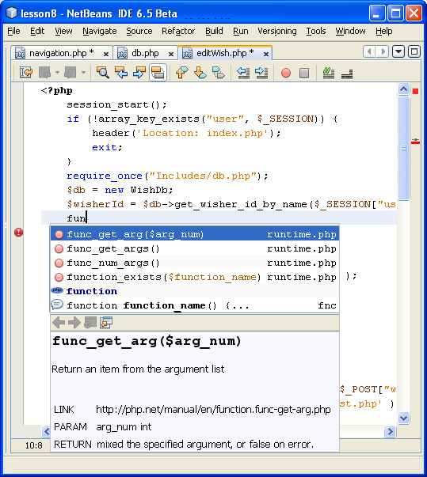
- 要获取关于变量的提示，只需键入美元符号 "$"。将显示当前可用的所有局部变量和全局变量的列表。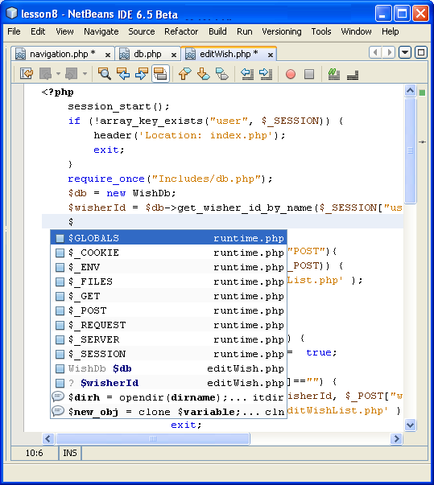

缩写
在当前上下文中，术语“缩写”指的是一组预定义的字符串，它们对应于编程语言中使用的关键字。每个缩写都与一个展开的文本相关联，该文本包含完整的关键字以及该关键字的代码模板（带有参数提示）。要应用此功能，请键入一个缩写，然后按 Tab 键。
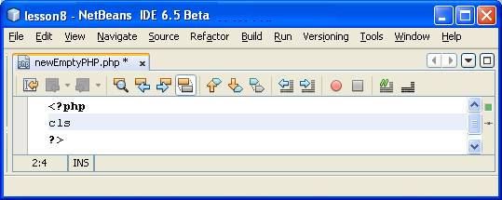
该缩写将被替换为相应的关键字，并且会提供该关键字的代码模板。
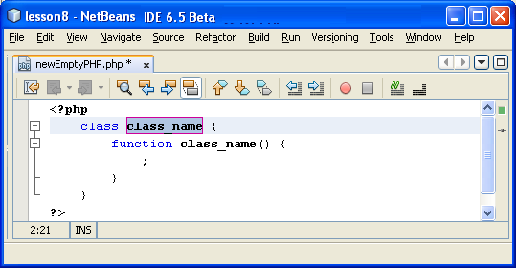
要查看已定义的缩写以及对应的代码模板的列表，请执行以下操作：
- 选择“工具”>“选项”>“编辑器”>“代码模板”。
- 从“语言”下拉列表中，选择 "PHP"。将显示 PHP 缩写以及为其定义的代码模板的列表。
- 要在该列表中添加或删除定义，请分别使用“新建”或“删除”按钮。
- 要编辑定义，请选择相关行，然后在该列表下方的编辑字段中编辑文本。
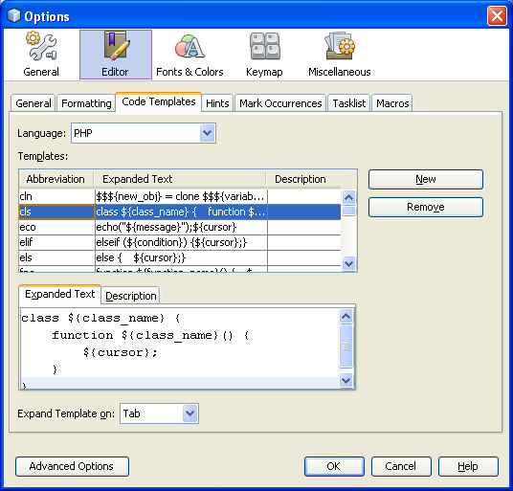

参数提示
该编辑器会提示用户某个函数或方法在其调用上下文中的形式参数。
- 键入您要调用的函数的开头字符。
- 按 Ctrl+空格键。将显示一个下拉列表，其中提供了上下文有关建议以及每个建议的形式参数。
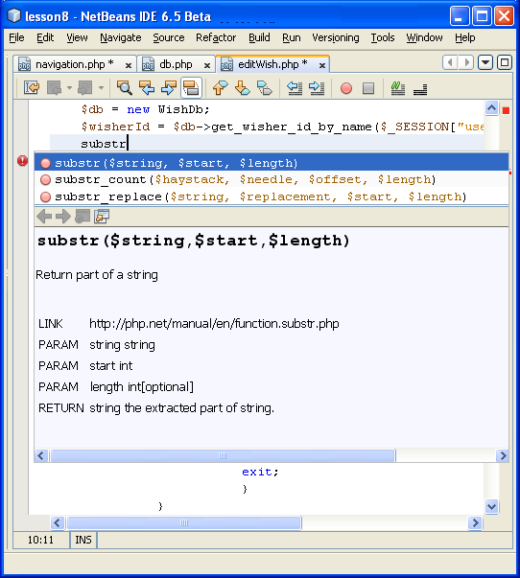
- 选择相关建议，然后按 Enter 键。将在代码中插入所选函数的名称，并在方括号中显示用于输入参数的模板。
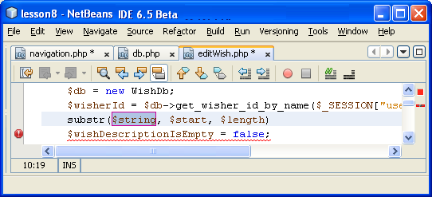

错误消息
该编辑器会在您键入代码时分析代码的语法，并且会通过对错误行加下划线以及在这些行旁边设置红色圆点来标记语法错误。要获取有关错误的说明，请将鼠标悬停在错误行上，或单击红色圆点。将出现一个工具提示，其中提供了有关错误的简要说明。
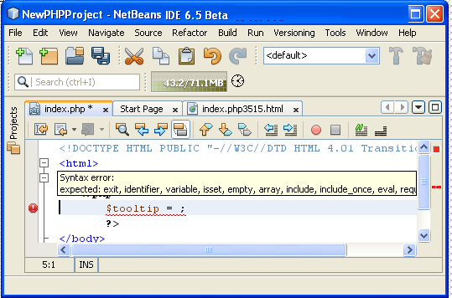

请将您的意见和建议发送给我们

要发送意见和建议、获得支持以及随时了解 NetBeans IDE PHP 开发功能的最新进展，请加入 users@php.netbeans.org users @ php.netbeans.org 邮件列表。
返回至 PHP 学习资源

